Геометрия 7 класс
Дата проведения урока | Тема урока | Работа в классе | Домашнее задание
14 апреля | Решение зада по подготовке к контрольной работе | 265, 271, 272, 273 | П. 35-39 № 278
15 апреля | Контрольная работа № 5 по теме Соотношение между сторонами и углами треугольника | Текст контрольной работы смотреть в приложении | Повторить главу № 1

ПРИЛОЖЕНИЕ:

Контрольная работа № 5 ( геометрия 7 класс)
по теме «Прямоугольный треугольник. Построение треугольника по трем элементам»

Вариант 1
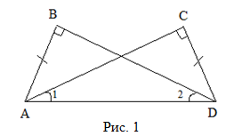
- Дано: угол С равен 90°, угол В равен 90°, AB = CD (Рис. 1).
Доказать: что угол1 равен углу2.
- В остроугольном треугольнике MNP биссектриса угла М пересекает высоту NK в точке О, причем ОК = 9 см. Найдите расстояние ОН от точки О до прямой MN.
- Постройте прямоугольный треугольник по гипотенузе и острому углу.
4*. С помощью циркуля и линейки постройте угол, равный 105°.

Вариант 2
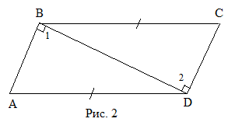
- Дано: угол первый 90°, угол второй 90° AD = BC (Рис. 2).
Доказать: AB = DC.
- В прямоугольном треугольнике DCE с прямым углом С проведена биссектриса EF, причем FC = 13 см. Найдите расстояние FH от точки F до прямой DE.
- Постройте прямоугольный треугольник по катету и прилежащему к нему острому углу.
4*. С помощью циркуля и линейки постройте угол, равный 165°.
ВЫПОЛНЯЕТСЯ ОДИН ВАРИАНТ ПОВЫБОРУ УЧЕНИКА

